**《软件测试》**

**实验报告三 ——电话账单计费**

**姓 名： 徐静 学 号： 2020112825**

**院 系： 计算机与信息学院 专 业：数字媒体技术_____**

**实 验 室： 实验日期： 2021/4/19**

**总评成绩： 审阅教师：**

### 一、实验目的：

1. 巩固 git 协作式管理工具的使用；
2. 巩固 gradle 项目构建 Java 应用的基本操作
3. 掌握等价类分析方法设计测试用例的方法
4. 能够运用功能测试、基于控制流和数据流的测试等软件测试的核心技术和原理，结合相关文献，对测试问题及其影响因素进行分析或计算，得出有效结论。

### 二、实验环境：

IDEA2020,JUnit

### 三、实验要求：

1. 实现电话账单收费功能
2. 采用边等价类分析方法设计测试用例，并采用Junit5 编写电话账单收费程序测试用例，并提交到代码仓库
3. 按照[实验报告模板](https://star.jmhui.com.cn/u/cms/www/202203/06160105hi3m.docx) 编写实验报告，以“学号-姓名-软件测试实验三”命名，提交到雨课堂“软件测试实验三”

### **四、实验步骤与内容**

1. **题目：**

对于电话账单来说，当春季和秋季标准时间与夏令时时间进行转换时会产生一个很有意思的问题: 春季，这种转换发生在(3月某个)星期日凌晨2:00点，这时要将时钟设置为凌晨3:00点；秋季， 转换通常在11月的第一个星期日，时钟要从2:59:59调回2:00:00。

请为长途电话服务函数开发计费类，使用等价类分析方法构建测试用例并使用Junit5测试。

1. **采用如下计费规则计算通话费：**
2. 通话时间小于等于20分钟时，每分钟收费0.05美元，通话时间不足1分钟按1分钟计算。
3. 通话时间大于20分钟时，收费1.00美元，外加超过20分钟的部分每分钟0.10美元；
4. 不到1分钟按1分钟计算
5. **假设：**

* 通话计费时间从被叫方应答开始计算，到呼叫方挂机时结束；
* 通话时间的秒数向上进位到分钟；
* 没有超过30个小时的通话。

1. **测试用例：**

等价类划分：

T1={通话时长不到1分钟}；

T2={1分钟 ≤ 通话时长 ≤ 20分钟}；

T3={通话时长大于20分钟}；

S1={无时令转换}；

S2={冬时令与夏时令转换}；

S3={夏时令与冬时令转换}；

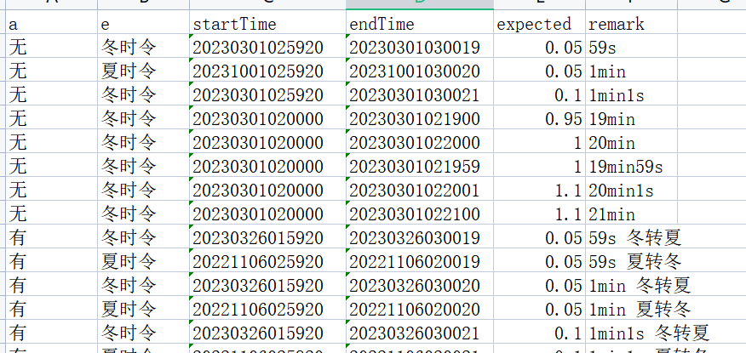

这里采用的是csv文件导入生成的边界测试用例，在resources文件夹中：



对应的是Idea中的代码，注意代码中的encoding代表的是csv文件的编码格式，默认为GB2312，另，文件中每一行有三个整形数据和一个字符串类型的数据，所以代码中函数接收参数为：



1. **代码实现：**

|  |
| --- |
| **实现代码：**  package inittaskdemo3.app;  import java.util.Date;  public class Bill {  //name1有无时令转换 name2通话开始的时令  //StartTime起始时间 EndTime结束时间  public double get_time(String name1, String name2, Date StartTime, Date EndTime)  {  //nm表示一分钟的毫秒数  double nm = 1000 * 60;  long diff;  //通话时间  double min;  //返回自1970年1月1日以来，以此日期为准的00:00:00 GMT的毫秒数  long e = EndTime.getTime();  long s = StartTime.getTime();  double sum = 0;  if(name1.equals("有")) {  //通话时时令由冬时令转化为夏时令  if(name2.equals("冬时令"))  e -= nm * 60;  //通话时时令由夏时令转化为冬时令  else if(name2.equals("夏时令"))  e += nm * 60;  }  //计算通话时间  if(e<s)  min=-1;  else {  diff = e - s;  min = diff / nm;  }  //对一个数进行上舍入  min=Math.ceil(min);  if(min==-1)  return min;  else if(min <= 20)  {  sum = min * 0.05;  }  else {  sum =1 + ( min - 20 ) * 0.1;  }  String str = String.format("%.2f",sum);  sum = Double.parseDouble(str);  return sum;  }  }  测试代码：  package inittaskdemo3.app;  import org.junit.jupiter.api.DisplayName;  import org.junit.jupiter.params.ParameterizedTest;  import org.junit.jupiter.params.provider.CsvFileSource;  import static org.junit.jupiter.api.Assertions.assertEquals;  import java.text.ParseException;  import java.text.SimpleDateFormat;  import java.util.Date;  public class BillTest1 {  public Date StrToDate(String str) {  //SimpleDateFormat 允许你选择任何用户自定义日期时间格式来运行  SimpleDateFormat format = new SimpleDateFormat("yyyyMMddHHmmss");  Date date = null;  //当try语句中出现异常时，会执行catch 中的语句  try {  //parse()将字符串转换为日期类型，以进行后续操作  date = format.parse(str);  } catch (ParseException e) {  //printStackTrace()：在命令行打印异常信息在程序中出错的位置及原因  e.printStackTrace();  }  return date;  }  @DisplayName(value="等价类划分")  @ParameterizedTest  @CsvFileSource(resources = "/Bill1.csv",numLinesToSkip =1,encoding = "GB2312")  void parameters_error_test(String a,String e,String b, String c,double d, String remark) {  Bill bill = new Bill();  Date st=StrToDate(b);  Date et=StrToDate(c);  double fee=bill.get_time(a,e,st,et);  assertEquals(d, fee);  }  }  全部测试用例：    测试结果：    覆盖率：    CheckStyle使用： |

### **结论分析与体会**

这次实验又是另一个主题——电话账单计费，还涉及到了两个插件：CheckStyle和jacoco插件，CheckStyle用于规范代码，jacoco用于分析代码覆盖率，但由于我并不是很好能使用这两个插件，所以在报告中并没阐述。经过之前两次的实验，我们已经对实验的内容和步骤有了更清晰的认知，除了一些java的函数并不能熟练使用外，其他项目完成起来也更得心应手。

### **六、仓库地址**

https://github.com/cdwvcf/rjce1.git